№ п/п | Наименование товара, работ, услуг | Ед. изм. | Кол-во | Технические, функциональные характеристики
 |  |  |  | Показатель (наименование комплектующего, технического параметра и т.п.) | Описание, значение
1 | Комплекс тренажерный  СО 6.40  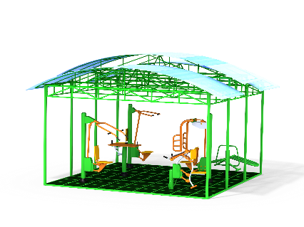 | Шт. | 1
 |  |  |  | Высота (мм) | 3730(± 10мм)
 |  |  |  | Длина (мм) | 6150(± 10мм)
 |  |  |  | Ширина (мм) | 5755 (± 10мм)
 |  |  |  | Применяемые материалы
 |  |  |  | Каркас комплекса | Представляет собой сборочную конструкцию, состоящую из:  - опорных стоек, в количестве 8 шт., выполненных из металлической трубы сечением 60х60 мм  - ферм верхних, в количестве 3 шт., выполненные из совокупности металлических труб сечением 20х20 мм  - рам навеса, в количестве 6 шт. выполненные из совокупности металлических труб сечением 30х30 мм  -ферм боковых, в количестве 2 шт., выполненные из совокупности металлических труб сечением 30х30 мм.
 |  |  |  | Назначение | Комплекс тренажерный представляет собой уличный комплекс тренажеров, находящихся под металлическим навесом с крышей, покрытой поликарбонатом. Комплекс предназначен для выполнения различных видов силовых упражнений.  Занятия на тренажере способствуют:  - укреплению мышц и суставов тела человека;  - повышению выносливости;  - укреплению дыхательной и сердечно-сосудистой систем;  - интенсивному обогащению мышц кислородом за счет ускорения кровообращения;  - общему физическому развитию.
 |  |  |  | Тренажеры комплекса | СО 6.12 Тренажер  Тренажер рассчитан на тренировку одного человека и позволяет выполнять один тип силового упражнения: мах ногами разносторонний  Пользователь, становится на подножки грудью к опоре и, взявшись за рукоятки, производит махи ногами раздвигая их в разные стороны, затем возвращает их в исходное положение вместе.  СО 6.09 Спортивный тренажер  Тренажер рассчитан на тренировку одного человека и позволяет выполнять силовое упражнение: имитация лыжного хода классическим стилем.  Пользователь, выполняющий мах ногами, становится на подножки между опор и, взявшись за поручень, производит махи ногами имитируя бег на лыжах классическим стилем.  СО 6.36 Спортивный тренажер  Тренажер рассчитан на тренировку двух пользователей. Пользователь в сидячем положении, цепляясь ногами за подножки, поднимает и опускает корпус, нагружая мышцы спины и пресса.  СО 6.38 Спортивный тренажер  Тренажер рассчитан на тренировку двух пользователей. Один пользователь подтягивается, напрягая мышцы спины, плеч, и рук. Другой пользователь делает подъёмы ног, нагружая мышцы пресса, либо производит отжимания на руках, нагружая трицепсы рук и предплечья.  СО 6.44 Тренажер  Тренажер рассчитан на тренировку одного человека и позволяет выполнять упражнение: имитация подъёма по лестнице.  Пользователь, становится на подножки грудью к опоре и, взявшись за рукоятки, производит попеременное движение каждой ногой вверх-вниз.  СО 6.42 Тренажер  Тренажер рассчитан на тренировку одного человека и позволяет выполнять силовое упражнение - жим ногами сидя.  Пользователь садятся на сидения грудью к опорам и уперевшись ногами в металлокаркас на центральной стойке производят жим ногами от себя, затем возвращаются в исходное положение.  СО 6.41 Спортивный тренажер (стол для армреслинга)  Тренажер рассчитан на тренировку двух человек и позволяет проводить тренировок по армрестлингу.
 |  |  |  | Материалы | Влагостойкая фанера должна быть марки ФСФ сорт не ниже 2/2, все торцы фанеры должны быть закругленными, радиус не менее 20мм, ГОСТ р 52169-2012 и окрашенная двухкомпонентной краской, специально предназначенной для применения на детских площадках, стойкой к сложным погодным условиям, истиранию, устойчивой к воздействию ультрафиолета и влаги. Металл покрашен полимерной порошковой краской. Заглушки пластиковые, цветные.  Все метизы оцинкованы.

